Домашнее задание
Тема: «Тритоны – закрепление. Синкопа»
- В минорных тональностях с 4 и 5 знаками построить, научиться играть и чисто петь гамму в трех видах и тритоны с разрешением.
- Записать полное правило на тему синкопа, выучить (будет ниже)
- Отработать двумя руками ритм (будет ниже)
- Выучить наизусть мелодию, петь с дирижированием (будет ниже)
- Тренироваться в новом онлайн-тренажере на интервалы, как отработаете интервалы, делаем тест, пока не получите 5. Затем отправить мне в л.с. фото своего результата (пойдет в журнал)
Синкопа
Синкопа – это смещение метрического акцента с сильной доли на слабую. Синкопа возникает, если на сильной доле такта звучит более короткая длительность, чем на слабой. Еще синкопа образуется при паузе на сильную долю.
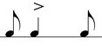
Синкопы бывают: внутритактовые и междутактовые.
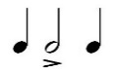
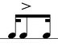
Классическая внутритактовая синкопа состоит из
Синкопа в уменьшении: Синкопа в увеличении:
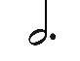

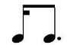
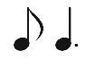
Синкопа «перевертыш» выглядит как пунктирный ритм наоборот:

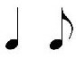
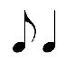
Бывают сложные виды синкоп – двойные и тройные синкопы.
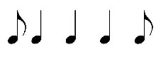
Двойная синкопа:
Тройная синкопа:
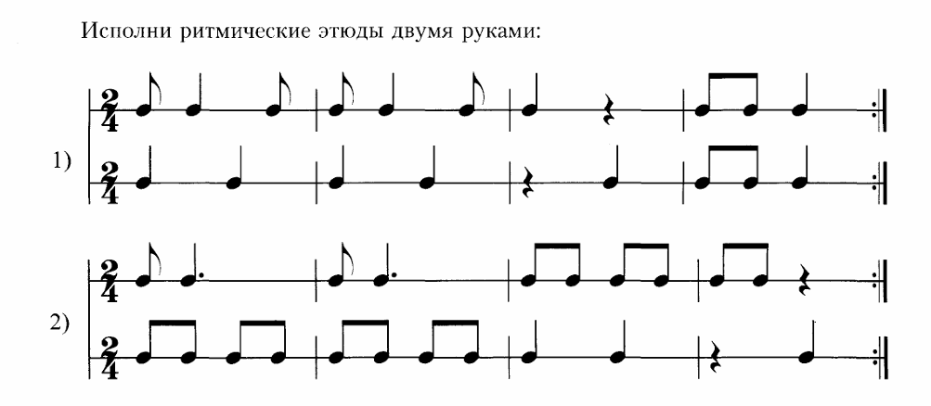
Выучи наизусть:
